Тот, кто не желает учиться, - никогда не станет настоящим человеком. (Х.Марти)

№1,ноябрь, 2012 год Газета актива «Ералаш» МБОУ СОШ с. Порез им.Г.Ф.Шулятьева, выходит 1 раз в четверть
ПЕРЕМЕНКА
- Наша учеба
Первые школьные победы
В этом учебном году в октябре-ноябре прошли школьные олимпиады по предметам: по ОБЖ первое место заняла Таня Кудрявцева(9 кл.), Шумихин Алёша(7 кл.), поделили первое место учащиеся 8 класса Бородулин Саша, Мальцев Антон, Касимов Артём, победительницей в 11 классе стала Ржавитина Маша. По химии первое место заняли Мальцев Антон (8 кл.), Кондратьева Ирина (9 кл.), Ржавитина Маша (11 кл.). По обществознанию победителями стали Любимов Максим (8 кл.) и Кондратьева Ирина (9 кл.). По истории - Бородулина Лиза (5 кл.), Фоминых Серёжа (7 кл.), Мальцев Антон (8 кл.), Кондратьева Ирина (9 кл.), Ржавитина Маша (11 кл.). По праву первой стала Кондратьева Ирина (9 кл.). По русскому языку Кондратьева Ирина (9 кл.) и Любимов Максим (8 кл.), Шумихин Алексей (7 кл.) и Кайсина Ирина (5 кл.). По немецкому языку победителями стали Ржавитина Маша (11 кл.), Ветошкин Вадим (7 кл.), Бородулина Лиза (5 кл.). Первое место поделили Кондратьева Ирина(9 кл.), Кудрявцева Таня(9 кл.). По физике победители Ветошкин Вадим (7 кл.), Кудрявцева Татьяна (9 кл.), Ржавитина Маша (11 кл.).

- 2012 год – год человека труда
В наше время многие мечтают стать юристом, экономистом, менеджером, получать хорошую зарплату, но ведь нашей стране нужны не только люди этих профессий. Сейчас предприятия нуждаются в квалифицированных рабочих, но из ребят мало кто хочет связать свою жизнь с рабочими профессиями. Над этим нужно задуматься и найти себя сейчас, а не жалеть о своей работе потом. Чтобы не ошибиться в выборе профессии и узнать поподробнее о рабочих местах, мы отправились на экскурсию по предприятиям района.
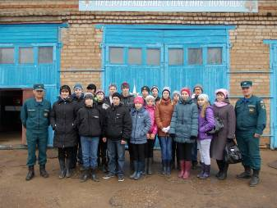
Репортаж с экскурсии по предприятиям района
В первый день ноября группа учеников из нашей школы отправилась на экскурсию по предприятиям Унинского района.
Первым делом, прибыв на место, мы отправились в участок полиции, где нас радушно встретили. Феофилактов Игорь Садофьевич показал нам все атрибуты современного полицейского: резиновую палку-дубинку, бронезащитный жилет (который весит аж 9 кг!), пистолеты, наручники – всё это мы потрогали и даже померяли. Далее мы отправились по отделу в следственный изолятор, но туда нас не пустили: там было уже занято☺. Потом мы посетили комнату отдыха в участке, посмотрели, где делают фотографии для подшивки в папку и сфотографировались на память с подполковником, на чём экскурсия по отделу полиции завершилась.
Но на этом наше маленькое путешествие не закончилось: мы отправились на маслозавод. Когда мы туда зашли, нам сразу выдали шапочки и белые халаты – это форма рабочих маслозавода. Сначала мы с нашим гидом направились туда, где получают молоко (оно поступает с улицы через шланги прямиком в здание), здесь оно очищается и поступает в качестве сырья для йогуртов, кефира, сыров, молока. А еще мы даже побывали в лаборатории, где вычисляется количество белков, жиров, углеводов. Перед тем, как пойти в комнату отдыха (она есть и здесь!), мы увидели много фляг и бочек со сгущенным молоком, которое в дальнейшем поставляется в магазины города Кирова, районы нашей области и за ее пределы. В комнате отдыха нас угостили только что приготовленным сыром и сгущенным молоком, которое все уплетали за обе щеки. На память нам подарили шапочки ☺. А потом мы переоделись, и отправились дальше.
Следующим нашим объектом стала пожарная часть. Здесь нас встретили дежурные Шибанов Н.Л. и Сморкалов. Нам было разрешено все попробовать: посидеть в новых пожарных машинах «Урал», померять шлемы и костюмы пожарного. Оказывается, норматив, чтобы надеть костюм, всего лишь 21 секунда! Позже нам показали костюм, в котором пожарные могут зайти в огонь при экстренной ситуации, и прочие принадлежности. Быть пожарным – очень опасная профессия: ты не знаешь, что будет в следующий момент, а рисковать чужой жизнью ты не имеешь права. На прощание мы опять сфотографировались с пожарными, и на этом наша экскурсия завершилась.
Все хорошее когда-то кончается, так и наша экскурсия подошла к концу. Равнодушным никто не оказался, без впечатлений никто не вернулся домой: кто-то выбрал дальнейшую профессию, а кто-то просто узнал что-то новое для себя, но это время никто из нас не считает зря потраченным. А впереди у нас был вкусный обед и дорога домой – некогда скучать. Время нужно тратить с пользой, чем мы и занимались во время каникул.
Ржавитина Мария
Встреча с выпускником школы
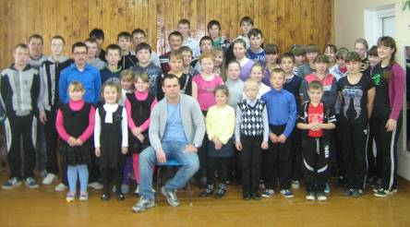
9 ноября в нашу школу был приглашен выпускник 2006 года Родыгин Александр. Он связал свою жизнь с военной службой. Для этого ему пришлось закончить Высшее военное Рязанское училище ВДВ. Он рассказал нам, как он добивался своей цели, шёл к намеченному пути. Это было непросто. Для этого ему надо было заниматься ежедневно спортом. Александр посещал спортивные секции, на которых занимался силовой подготовкой, лёгкой атлетикой, бегом на лыжах. В любую погоду он брал лыжи и отправлялся на тренировку, пробегая в день по 10-15 километров. Это упорство юноши дало свои результаты. Он без труда смог сдать вступительные экзамены. Но для этого ещё надо было хорошо учиться. В 9 классе А.Родыгин получил аттестат особого образца. Закончил на отлично. В 10 - 11 классе он усиленно занимался физикой, математикой, русским языком, чтобы поступить в Рязанское училище. Как отметили учителя, мальчик был усидчивым, умным, целеустремлённым. Это помогло Саше сдать вступительные экзамены на «хорошо» и «отлично». Он рассказал о своих одноклассниках, которые всегда составляли друг другу конкуренцию в учебе, и это помогало в стремлении быть лучшим. Александр вспоминал и своих однокурсников, с которыми пришлось прожить 5 лет. И хотя приходилось тяжело во время учёбы в училище, он не жалеет о том, что выбрал профессию офицера. Рассказывал Александр о том, что побывал почти во всех уголках нашей страны. Он несчитанное количество раз прыгал с парашютом. 3 раза он участвовал в параде Победы на Красной Площади. И если бы не его военная служба, он не повидал бы ничего этого, не испытал такого чувства никогда. Сейчас Александр служит в одной из частей войск ВДВ в городе Пскове. У него есть семья: жена и дочка. Пока ему всё удаётся: и служить, и растить дочь. После того как молодой человек рассказал о своих достижениях, многие решили сфотографироваться с ним, а кто-то и последовать его примеру. Надо равняться на таких людей, которые добиваются успеха, несмотря на трудности. Ради того, чтобы стать тем, кем ты мечтаешь, стоит преодолевать все преграды, которые стоят на пути.
Прокошева Ирина

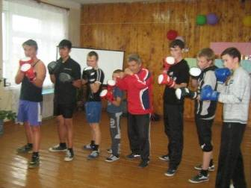
Увлечение боксом
В начале лета ребята Порезской школы: Лялин Алексей, Любимов Виктор, Смирнов Максим и Бородулин Александр - узнали, что в нашем селе проживает мастер спорта по боксу Николай Дмитриевич Пушкарёв. Все знали, что он художник, но не подозревали, что когда-то он занимался боксом. Как-то мы пришли к нему домой и попросили позаниматься с нами, к нашей радости ,он согласился. И в этот день в 6 часов вечера состоялась первая тренировка: Николай Дмитриевич посмотрел, кто что умеет и, опираясь на это, начал нас тренировать. В начале занятий он всегда давал нам разминку-это упражнение «Бой с тенью», так сказать бой с воображаемым соперником, затем мы пробегали несколько метров. И уже потом начиналась тренировка - это отрабатывание ударов и защиты. Первое время Николай Дмитриевич давал нам небольшие нагрузки, но со временем, понимая, что нам это нравится, постепенно их увеличивал. Через некоторое время секция бокса стала пополняться и инвентарём и участниками. Заинтересовались боксом Наймушин Александр, Лялин Данила, Смирнов Антон, Бородулин Дмитрий. Во время тренировок Николай Дмитриевич часто рассказывал случаи из своей жизни, самой увлекательной из которых была история о том, почему он стал заниматься боксом и о его пути как тренера.
После того как мы потренировались несколько месяцев, Николай Дмитриевич подумал, что нам уже можно участвовать в показательных боях. И как раз в это время учитель физкультуры Виктор Михайлович Сергеев организовал встречу с мастером спорта, где Николай Дмитриевич рассказал о своей жизни как боксёра. Лялин Алексей приготовил презентацию о боксе, и ребята провели несколько показательных боёв. Зрителям понравилась эта встреча, и они приветствовали ребят аплодисментами. После этого мы усиленно продолжили занятия, и через некоторое время нас опять пригласили выступить в Дом Культуры. Помимо нас здесь выступала агитбригада с темой о вреде наркотиков. В конце выступления мы снова провели несколько показательных боёв, после которых были вручены всем участникам дипломы и выявлен лучший боксёр, которым стал Лялин Данила. Ему и был вручён переходящий кубок. После выступления Николай Дмитриевич поблагодарил всех участников. Вскоре наш тренер уехал. Мы очень благодарны ему за то, что он согласился позаниматься с нами и надеемся, что на следующий год мы увидим нашего наставника.
Любимов Виктор

Районные литературные краеведческие чтения
7 ноября 2012 года в районе состоялись литературные краеведческие чтения, посвящённые 80-летию со дня рождения Маргариты Чебышевой, вятской поэтессы, на тему «Сам я вятский». От нашей школы принимала участие команда из трёх человек. Это учащиеся 7 класса Ветошкин Вадим, Фоминых Сергей, Шумихин Алексей. Ребятам предстояло показать свои знания в конкурсе знатоков литературы Вятского края, рассказать о творчестве одного из вятских поэтов (писателей), проявить артистический талант в чтении художественных произведений, а также принять участие в заочном конкурсе сочинений на тему «Я важное звено между прошлым и грядущим». Жюри отметило сочинение Вадима Ветошкина как одно из лучших на конкурсе. Команда в стихах с презентацией представила участникам чтений творчество Маргариты Геннадьевны Котомцевой. Неплохо проявили себя ребята и в конкурсе чтецов. Почти по всем конкурсам заняли 3 место. В итоге наша команда заняла третье место (а в конкурсе участвовало 5 команд). Жюри отметило хорошее качество подготовки команд. 1 место заняла Унинская школа, 2 - Барашковская школа. Мы очень волновались, но когда всё было позади, приняли решение ежегодно участвовать в районных литературных встречах.
Фоминых Сергей

Открытие мемориальных досок воинам, погибшим в Афганистане.
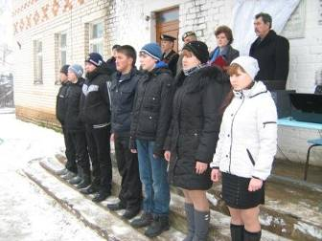
13 ноября в нашем селе произошло знаменательное событие. На нашу школу были установлены три мемориальные доски, посвященные Шумихину Евгению, Солодову Виктору, Лялину Александру. Эти юноши погибли в 20 лет, выполняя интернациональный долг. Они были выпускниками нашей школы.
Установкой мемориальных досок занимается ансамбль «Зеленые береты». У них нет спонсоров, все деньги, собранные с концертов, они тратят на то, чтоб устанавливать мемориальные доски тем, кто погиб в Афганистане. Этим они занимаются уже более 13 лет и увековечили память более 2000 человек. Они приехали к нам за сотни километров из республики Башкортостан. Все участники ансамбля в свое время служили в «горячих точках» России.
В 12 часов дня учащиеся школы, жители села, родственники погибших собрались на митинг. Ученики 7-11 классов рассказали о жизни этих ребят и о том, как они отдали свои жизни. Выступили со словами благодарности за их подвиг глава Администрации сельского поселения - Бушмелева Л.А., военный комиссар И.Н. Абольянин, бывший военный и родственник погибшего - Лялин В.А.Затем торжественно были открыты мемориальные доски, право их открыть было предоставлено Рыболовлевой Н.И.- сестре погибшего Виктора Солодова, и Лялину В.А – брату погибшего. Память погибших почтили минутой молчания.
Затем все участники митинга отправились на концерт ансамбля «Зеленые береты». В их исполнении прозвучали песни о гражданской войне, Великой Отечественной войне и песни об Афганистане. От слов выступающих и их песен наворачивались слезы на глазах. Зал был полон. Все слушатели были благодарны коллективу за их добрые дела.
Все были в восторге от концерта. После выступления ансамбля глава администрации Бушмелева Л.А. выразила благодарность группе и пригласила их снова, а именно 15 февраля, в день вывода русских войск из Афганистана, на что группа не ответила отказом.
Учащиеся брали у них автографы и фотографировались. Такие мероприятия нужны современному поколению: они воспитывают в юных чувство долга и патриотизма.

Карпочева Анжела

- Фотохроника школьной жизни
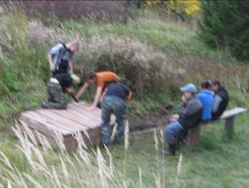
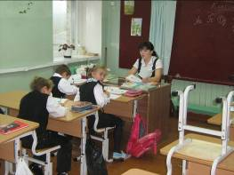

Очистка родника в деревне Дёминцы День самоуправления.
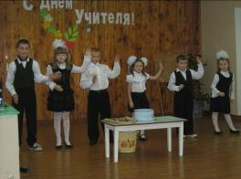
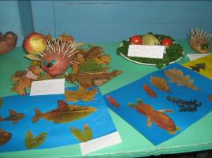

Концерт ко Дню учителя Поделки из природного материала

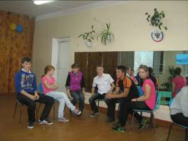
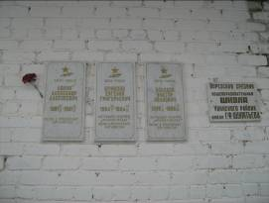

КВН в рамках недели географии Мемориальные доски в честь погибших
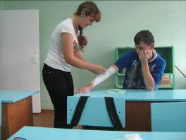
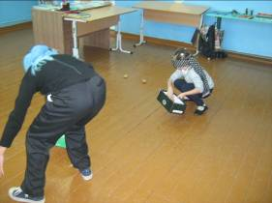

Веселые старты в начальной школе Готов к труду и обороне! На уроках ОБЖ

- Посмеёмся вместе ☺
- Андрей Гаврилович отказал богатому помещику.
- Мальчик был хороший, заботливый, никогда не голодал, ему всё доставалось.
- Настя была как золотая курочка на высоких ножках.
- Только носик один у неё был чистенький.
- Но самое страшное было, когда мальчик приходил из школы.
- Жадность Насти говорится о том, что она, упав на палестинку ягод, забыла о брате.
- Жадность Насти проявилась в том, что когда она пошла по той тропе и оставила брата своего, отдала детям из детдома всю свою целебную ягоду и когда она собирала клюкву, совсем забыв о брате.
- Мальчику сообщили, что ему пришла посылка, и он с радостью пошел за топором.
- Настя потеряла брата в болоте.
- Ямщик, укутанный в тяжёлый тулуп, жмётся от холода. Новая форма греет плохо.
- Сходят с конвейера колеса
- И вот Дубровский увидел Троекурова и остолбенел, а потом скончался.
- А Митраша этим временем попал в болото, потому что не захотел обходить и думал, что перепрыгнет болото, но попал в него, но потом с его хитростью его вытащила собака Травка.
- Настя топила печь, носила дрова, варила еду и многие другие работы.
- Кошка, не смотря на свои раны, побежала облизывать рану котенка.

Материал подготовили Карпочева Анжела и Прокошева Ирина

Главный редактор газеты: Сергеева Людмила Ивановна
Верстальщик: Ржавитина Маша
Корреспонденты: Карпочева Анжелика, Прокошева Ирина,
Любимов Виктор, Ржавитина Маша, Фоминых Сергей

